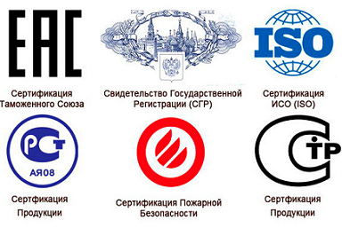
Перед покупкой стоит внимательно изучать информацию на упаковке. Маркировки на упаковке товаров — это язык, помогающий потребителю понять свойства и безопасность продукта, сделать осознанный выбор.
Основные типы маркировок
Обязательные: Предусмотрены законом. Включают информацию о составе продукции; точный вес, срок годности, условия хранения, а также знаки обязательной сертификации (например, ЕАС — Евразийское соответствие, СТР — система технического регулирования — для российских товаров).
Необязательные: Добровольная сертификация, проводимая независимыми организациями, а также экологические и этические маркировки.

Маркировки об упаковке
Указывают, предназначена ли упаковка для контакта с пищей (знак тарелки и вилки) или нет.
МАРКИРОВКА ПРОДУКЦИИ – КАК ГАРАНТИЯ ЕЁ КАЧЕСТВА И БЕЗОПАСНОСТИ
Обозначают материал упаковки с помощью треугольника из стрелок (лента Мебиуса) с цифрой и/или буквенным кодом. Это помогает понять возможность переработки,
хотя не все материалы принимаются в России.
Маркировка о качестве и безопасности
Подтверждает, что товар соответствует заявленным характеристикам и безопасен при соблюдении условий использования. Примеры: «Росконтроль», «Российский знак качества».
Экологические и этические маркировки
Экологические: Свидетельствуют о минимизации вреда природе при производстве (возобновляемые ресурсы, отказ от химикатов/ГМО, бережная добыча сырья). Примеры: GOTS (органический текстиль), Rainforest Alliance (сохранение тропических экосистем), Agriculture Biologique (организм стандарты). Российская экомаркировка — «Листок жизни».
Этические: Означают справедливую оплату труда, отсутствие тестирования на животных (Cruelty free, «Прыгающий кролик»), веганский продукт (Vegan) или соответствие религиозным предписаниям.
Осторожно: Гринвошинг!
Некоторые маркировки вводят потребителей в заблуждение. Знаки вроде «100 % натуральный продукт», Eco-friendly, «Экологически чистый» могут быть лишь маркетинговым ходом без четких критериев. Гринвошинг — это имитация экологической сертификации для улучшения репутации. Важно опираться на маркировки, выданные независимыми организациями с чётко прописанными критериями.
Система «Честный ЗНАК»
Покупатели могут проверять подлинность и характеристики товара через мобильное приложение «Честный знак». Это снижает риск приобретения некачественной или просроченной продукции. Штрих-коды DataMatrix содержат зашифрованную информацию о товаре: наименование и характеристики; дата производства и срок годности; данные о производителе и импортере; уникальный идентификатор единицы товара.
Преимущества для безопасности
Система «Честный ЗНАК» позволяет отследить путь товара от производителя до покупателя; помогает выявить подделки и контрафакт; упрощает отзыв небезопасной продукции из оборота.

Подготовлено Консультационным пунктом для потребителей филиала ФБУЗ «Центр гигиены и эпидемиологии в Кемеровской области –Кузбассе» в г. Ленинске-Кузнецком в рамках проведения мероприятий, приуроченных к Всемирному дню прав потребителей в 2026 году

